­

动态服务平台v1.1.4（统计）

[内部资料]

湖北会基网络科技有限公司

产品部

# 目录

目录

目录 1

1 建设领域统计报表（zx） 2

1.1 通用说明 2

1.2 待完善项目 3

1.2.1 待完善项目统计 4

1.2.2 未落实实名制项目 6

1.2.3 其他类型待完善项目 8

1.3 治欠保支统计 9

1.4 项目明细报表 12

修订历史 15

# 建设领域统计报表（zx）

原型地址：<https://d3zp1v.axshare.com>

## 通用说明

1. 列设置

* 在表格类型的报表中，通常有默认展示的列字段；
* 用户可以报表列设置中去调整默认展示在列表的字段；
* 用户离开报表页面，下次再进入时，报表仍展示默认的列字段；

1. 导出报表（通用控件）

* 导出格式为excel，点击【导出报表】，弹出弹框，默认勾选字段为列表展示的列字段，可再进行勾选和取消；以当前的列表筛选条件导出行范围；
* 未勾选列字段时，导出按钮置灰，不可导出；导出文件名称为导出时所在报表的名称；

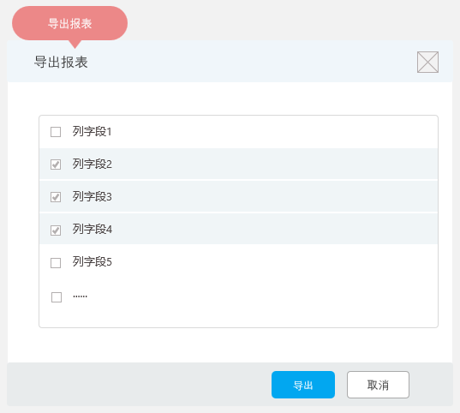

* 报表生成时间过长，暂时隐藏【导出报表按钮】，用如下提示语取代；生成完成后直接下载，继续显示【导出报表按钮】;



1. 报表数据更新频率：开发时确定；
2. 报表列表中，如果列字段过多，用横向滚动条查看内容；
3. 数据字段如涉及金额，均保留小数点后2位，单位为元或万元；涉及比例，均保留小数点后1位，单位为%；

## 待完善项目

**专户已开设：项目录入专户账号且能与银行返回专户账号数据匹配(旧系统)或专户已签约（新系统）**

|  |  |
| --- | --- |
| 数据名称 | 数据定义 |
| 未落实实名制项目 | 项目录入的实名制总人数低于指定人数范围，统计包括各类型人员，以身份证号去重；在报表设置中配置，后面会具体描述 |
| 未实名制考勤项目 | 项目没有考勤记录，统计包括各类考勤方式；包括APP、闸机考勤等 |
| 未录入专户项目 | 项目没有填写工资专户账号；不包括填写了但通过银行接口或数据查询账号不存在或未签约的项目； |
| 专户已开设，但未缴存资金项目 | 项目专户已开设，但工资专户缴存总金额等于0； |
| 专户已开设，但未代发工资项目 | 项目专户已开设，但项目工资表实发总金额等于0； |
| 上月未制作工资表项目 | 项目上月(根据工资表制作时间）未制作工资表，统计不包括除【已撤销】的工资表，其余包括； |
| 专户已开设，但近60天未代发工资项目 | 项目专户已开设，但近60天（包括今天）没有工资实发记录；具体查询各类代发方式推送的【代发工资明细】中的工资发放时间； |
| 未上传维权公式牌项目 | 项目没有上传维权公式牌； |
| 未缴纳保证金项目 | 项目没有保证金缴纳流水记录； |
| 待完善项目 | 满足以上1种或多种情况的项目为待完善项目，项目以项目去重 |

### 待完善项目统计

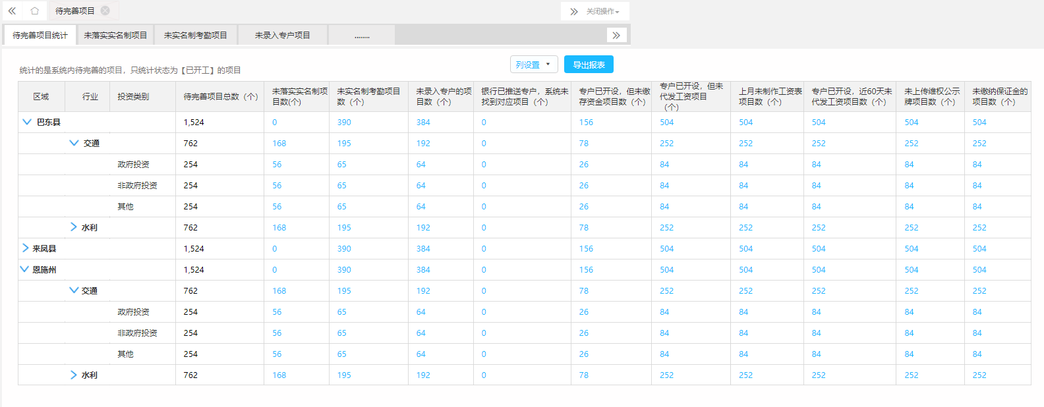

1. **报表定义**

* 此表统计各类型待完善项目统计，只统计状态为【已开工】的项目；
* 待完善项目总数不是每行各类型项目直接相加，而需要对项目进行去重，因为1个项目可能同时满足多种待完善情况；
* 用户在此报表仅可以看到管辖区域和管辖行业范围内的此类问题项目统计；

**2）报表展示**

* 报表以区域、行业、投资类型为层级维度进行统计；每个层级维度枚举完时，累加小计；
* 区域只列出直接下级地区情况和管辖地区总计；比如账号管辖地区为恩施州，则列出恩施州的来凤县等直接下级地区情况，和恩施州总计；恩施州总计放在最后1行；前端选用可折叠或展开行的列表控件，默认只展示出按地区小计的统计，点击地区行，展开该地区的分行业统计，点击行业，展开该行业的分投资类别统计；再次点击可收起；

**3）报表字段**

* 除【待完善项目总数】，其余统计数据均可点击跳转到对应统计报表查看问题项目明细，跳转时带入【地区】【行业】【投资类别】【已开工】参数筛选列表；

**4）操作**

* 可设置列表展示字段，为通用控件，表的字段如上图所示，无其他额外字段；
* 可下载导出报表，当导出待完善的统计报表时，可直接同时勾选同一菜单下的其他明细报表进行导出；文件名称为导出时所在报表的名称；

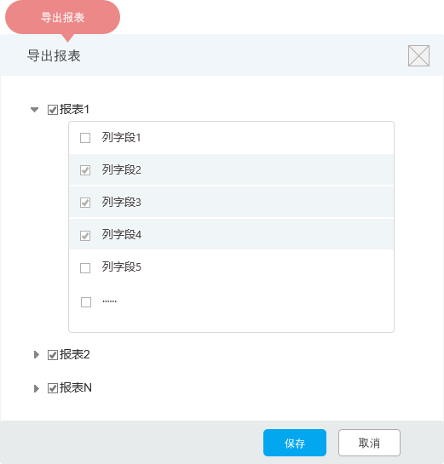

同时导出的多个报表在一个excel文件中分不同工作表展示，工作表名称为【报表名称】



* 待完善项目导出报表模板如下：

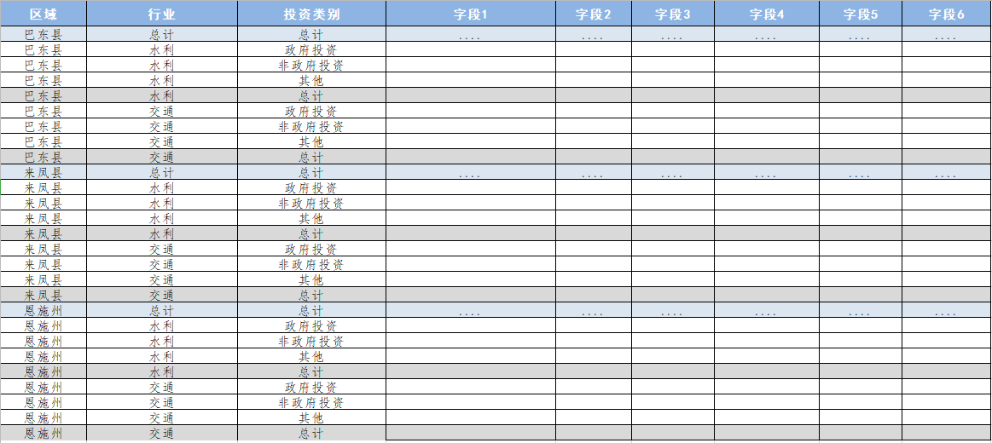

### 未落实实名制项目

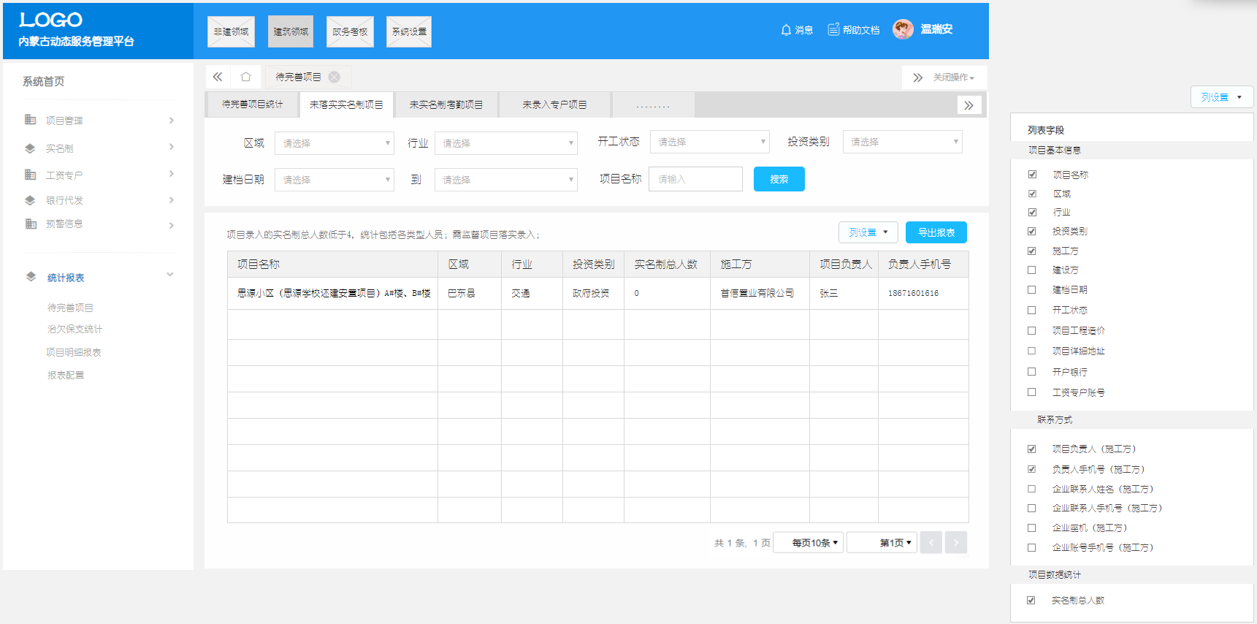

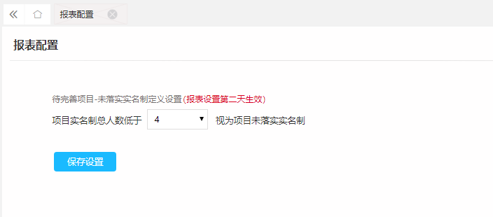

**1）报表定义**

* 此表统计未落实实名制的项目，具体报表配置中指明实名制总人数小于【N】的项目,可配置的范围为1-6，配置在定时任务后对报表生效；
* 用户在此报表仅可以看到管辖区域和管辖行业范围内的此类问题项目，明细包括各类开工状态的项目；

**2）筛选**

* 地区：可以下拉选择管辖地区范围；
* 行业：可以下拉选择管辖行业范围；
* 开工状态：未开工、已开工、已停工、已竣工；
* 投资类别：政府投资、非政府投资、政府与社会共筹、其他；
* 建档日期：根据项目建档日期查询；
* 项目名称：根据项目名称模糊搜索；

**3）列表默认展示**

* 项目名称、区域、行业、投资类别；
* 实名制总人数：项目建档之后累计录入的实名制总人数，包括各种人员类型，以身份证号去重；
* 施工方：施工方企业名称；
* 项目负责人：项目施工方负责人姓名；
* 项目负责人手机号：项目施工方负责人手机号；

**4）操作**

* 可设置列表展示字段，为通用控件，列设置中还可以额外勾选如下字段；
* 投资类别；
* 建设方；即项目建设方企业名称；
* 建档日期；
* 项目状态；即项目开工状态有未开工，已开工，已停工，已竣工；
* 项目工程造价；即单位元，可精确到小数点后两位；
* 项目详细地址；
* 开户银行；
* 专户账号；
* 企业联系人姓名（施工方）；
* 企业联系人手机号（施工方）；
* 企业座机（施工方）；
* 企业账号手机号（施工方）；即施工方企业密保手机号；
* 可下载导出报表，为通用控件；

### 其他类型待完善项目

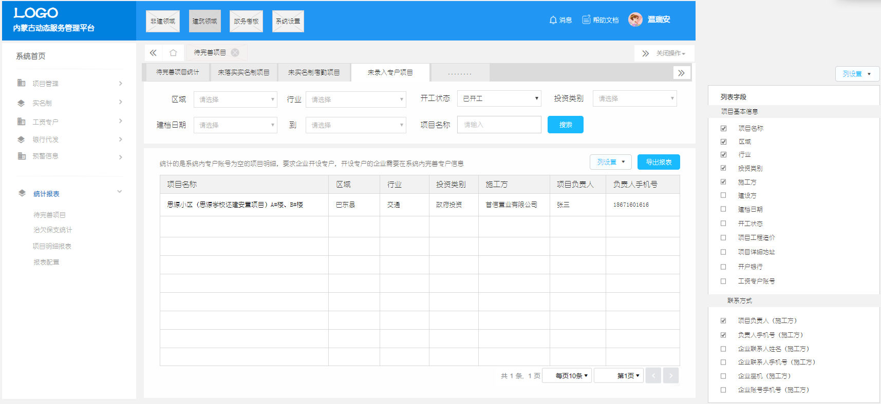

**1）报表定义**

* 具体见数据定义；用户在各报表可以看到管辖区域和管辖行业范围内的各类问题项目明细；明细包括各类开工状态的项目；

**2）**其他类型待完善项目报表筛选及列字段设置相同，仅列表上方文案所有区别，具体如下：

|  |  |
| --- | --- |
| 报表 | 列表上方文案 |
| 未录入专户项目 | 统计的是系统内专户账号为空的项目明细，要求企业开设专户，开设专户的企业需要在系统内完善专户信息； |
| 专户已开设，但未缴存资金项目 | 项目已开设专户，但未缴存资金，需督促建设方缴存资金； |
| 专户已开设，但未代发工资项目 | 无 |
| 上月未制作工资表项目 | 无 |
| 专户已开设，但近60天未代发工资项目 | 无 |
| 未上传维权公式牌项目 | 无 |
| 未缴纳保证金项目 | 无 |

**3）**筛选和列字段对比【未落实实名制项目报表】，均去掉了【实名制总人数】，其余相同

## 治欠保支统计

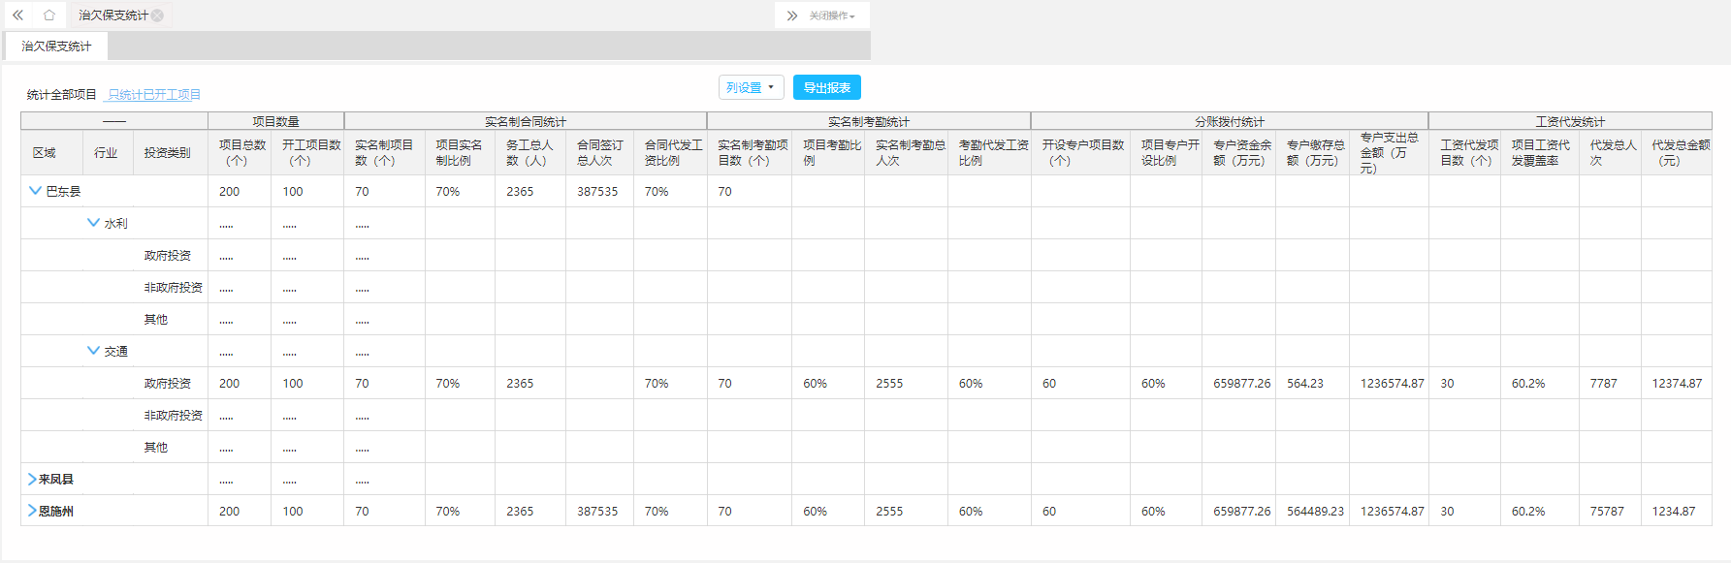

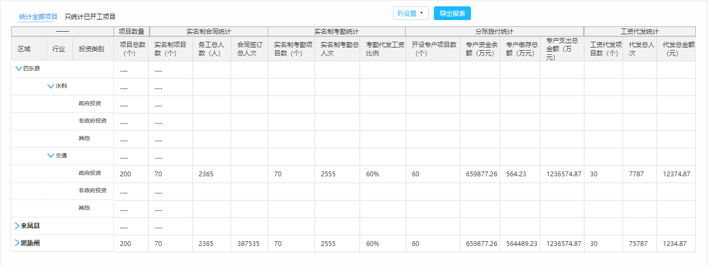

|  |  |
| --- | --- |
| 数据名称 | 数据定义 |
| 项目总数 | 符合行【区域/行业/投资类别】条件的，系统建档项目总数； |
| 开工项目 | 符合行【区域/行业/投资类别】条件的，系统建档的状态为【已开工】的项目； |
| 实名制项目数 | 符合行【区域/行业/投资类别】条件的，实名制总人数大于0的项目数量； |
| 项目实名制比例 | 符合行【区域/行业/投资类别】条件的，开工项目里面，实名制总人数大于0的项目占比； |
| 务工总人数 | 符合行【区域/行业/投资类别】条件的，项目录入的实名制总人数，通过身份证号码去重； |
| 合同签订总人次 | 符合行【区域/行业/投资类别】条件的，签订了合同的总人次；以人员合同ID统计，不通过身份证号码去重；  APP签订劳动合同字段，值为【是】  或者上传了劳动合同图片或附件；  两种情况均可视为签订了劳动合同； |
| 合同代发工资比例 | 符合行【区域/行业/投资类别】的，已开工项目中，有工资到账记录的人员中，有签订合同的占比；以合同ID计算，无需以身份证号去重分子和分母；  百分制，保留小数点后1位； |
| 实名制考勤项目 | 符合行【区域/行业/投资类别】的，有考勤记录的项目总数； |
| 开工项目考勤比例 | 符合行【区域/行业/投资类别】的，开工项目里面，有考勤记录的项目占比； |
| 实名制考勤总人次 | 符合行【区域/行业/投资类别】的，项目人员考勤次数之和；； |
| 考勤代发工资比例 | 符合行【区域/行业/投资类别】的，已开工项目中，有工资到账记录的人员里面，考勤记录人员的占比；以合同ID计算，无需以身份证号去重分子和分母；  百分制，保留小数点后1位； |
| 开设专户项目数 | 符合行【区域/行业/投资类别】的，开设了专户的项目； |
| 项目专户开设比例 | 符合行【区域/行业/投资类别】的，开工项目里面，开设了专户的占比； |
| 专户资金余额 | 符合行【区域/行业/投资类别】的，项目专户资金余额之和； |
| 专户缴存总金额 | 符合行【区域/行业/投资类别】的，项目专户缴存总金额之和； |
| 专户支出总金额 | 符合行【区域/行业/投资类别】的，项目专户支出总金额之和； |
| 工资代发项目数 | 符合行【区域/行  业/投资类别】的，工资表有实发记录的项目总数； |
| 项目工资代发覆盖率 | 符合行【区域/行业/投资类别】的，开工项目里面，工资表有实发记录的占比； |
| 代发总人次 | 符合行【区域/行业/投资类别】的，项目专户代发总人次之和； |
| 代发总金额 | 符合行【区域/行业/投资类别】的，项目专户代发总金额之和； |

**1）报表定义**

* 用户在此报表仅可以看到管辖区域和管辖行业范围内的数据统计；
* 报表分为统计全部项目，统计已开工项目2个tab；统计时需要根据选择的tab区分统计项目范围是全部项目，还是已开工项目；（项目总数字段除外，项目总数都是统计全部项目；并且全部项目tab下，没有统计比例类型的数据，如标红所示）；

**2）报表展示**

* 报表以区域、行业、投资类型为层级维度进行统计；每个层级维度枚举完时，累加小计；
* 区域只列出直接下级地区情况和管辖地区总计；比如账号管辖地区为恩施州，则列出恩施州的来凤县等直接下级地区情况，和恩施州总计；恩施州总计放在最后1行；前端选用可折叠或展开行的列表控件，默认只展示出按地区小计的统计，点击地区行，展开该地区的分行业统计，点击行业，展开该行业的分投资类别统计；再次点击可收起；

**3）操作**

* 可设置列表展示字段，为通用控件，表的字段如上图所示，无其他额外字段；
* 可下载导出报表，为通用控件；导出报表模板如下：



## 项目明细报表

|  |  |
| --- | --- |
| 项目数据名称 | 数据定义 |
| 实名制总人数 | 项目建档之后累计录入的实名制总人数，以身份证号去重； |
| 实名制在职人数 | 项目当前状态为【在职的】实名制总人数，以身份证号去重； |
| 劳动合同签订人次 | 项目签订了劳动合同的总人数；以人员合同ID统计，不通过身份证号码去重；  APP签订劳动合同字段，值为【是】  或者上传了劳动合同图片或附件；  两种情况均可视为签订了劳动合同； |
| 考勤总人次 | 项目建档之后累计考勤总人次，包括各类考勤方式，各类型实名制人员； |
| 本月考勤人次 | 项目在本月1号至月最后1天的累计考勤人次，包括各类考勤方式，各类型实名制人员； |
| 今日考勤人次 | 项目在今日累计考勤人次，包括各类考勤方式，各类型实名制人员； |
| 维权公示牌是否设立 | 项目在系统中上传了维权公示牌，视为已设立；反之，则未设立； |
| 工资专户是否开设 | 项目录入专户账号且能与银行返回专户账号数据匹配(旧系统)或专户已签约（新系统）  则为已开设，反之，则为未开设； |
| 专户缴存余额 | 专户已开设，则可将从银行最近一次返回的专户账号余额作为项目工资专户缴存余额； |
| 专户缴存总金额 | 专户已开设，则可将从银行返回的该专户账号累计缴存总额作为项目缴存总金额； |
| 专户支出总金额 | 专户已开设，则可将从银行返回的该专户账号累计支出总金额作为项目支出总金额； |
| 专户代发总人次 | 项目所有工资表实发金额大于0的数据总条数，包括各种工资表代发方式 |
| 专户代发总金额 | 项目所有工资表实发总金额，包括各种工资表代发方式 |
| 专户本月代发人次 | 项目所有工资表中，代发到账时间在当前自然月1号至当前日期的代发人次之和； |
| 专户本月代发金额 | 项目所有工资表中，代发到账时间在当前自然月1号至当前日期的代发金额之和； |
| 保证金应缴金额 | 同原项目统计表，不再重复定义； |
| 保证金实缴金额 | 同原项目统计表，不再重复定义； |

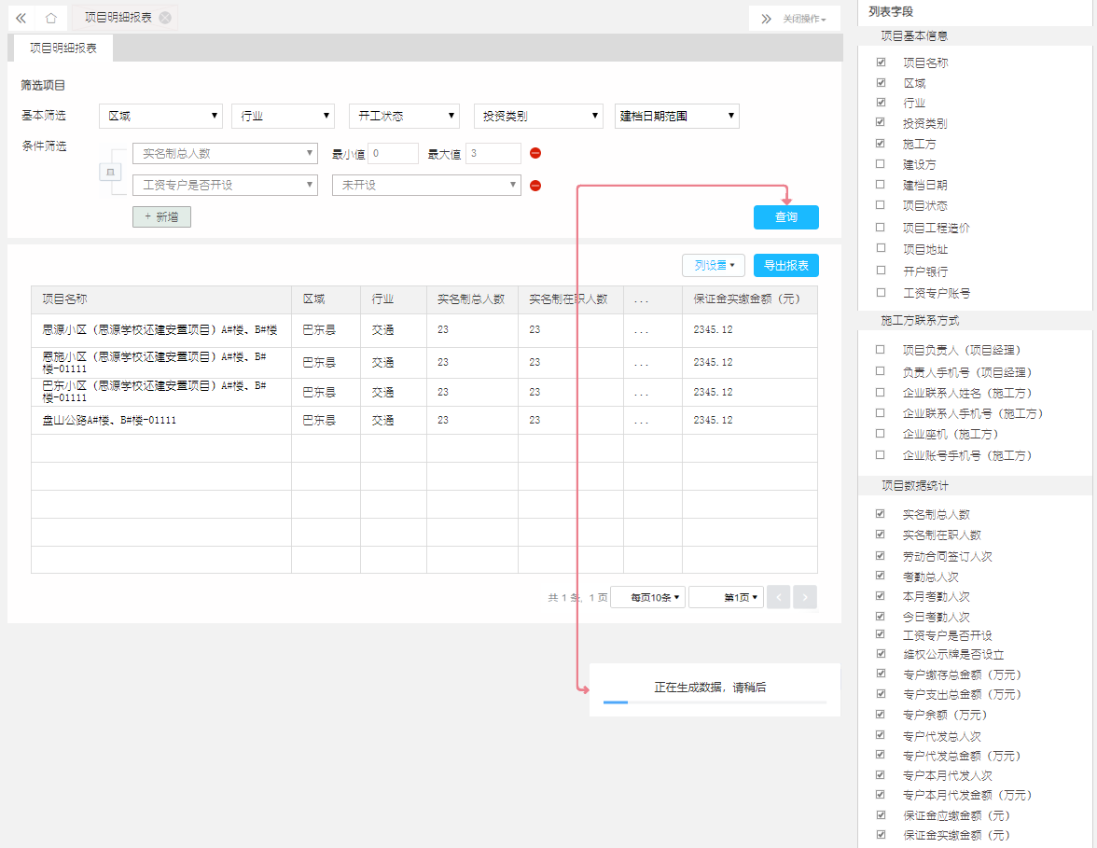

**1）报表定义**

* 本表以项目为维度展示项目基本信息和项目数据统计信息；
* 用户在此报表可以看到管辖区域和管辖行业范围内的全部项目；

1. **筛选条件**

* 筛选类型
* 分为基本筛选条件和条件筛选条件两种，基本筛选在页面上固定存在；条件筛选为用户在页面上根据【项目数据统计】中的字段自由添加和组合筛选条件；
* 基本筛选和条件可组合进行筛选；
* 基本筛选
* 可以根据管辖区域，管辖行业，项目开工状态，项目投资类别，项目建档日期进行基本筛选；筛选出的项目必须满足基本筛选条件；
* 条件筛选
* 添加【新增】按钮，下拉选择【未被添加的其他项目统计数据字段】，选择后，出现对应字段值范围的筛选控件；

工资是否开设：可下拉选择【未开设】【已开设】两种类型；

维权公示牌是否设立：可下拉选择【未设立】【已设立】两种类型；

其他统计字段：可填写最小值和最大值；可只填写最小值或最大值；值可输入整数；最小值不得大于最大值；以字段单位作为搜索值的单位；

* 已添加的【搜索字段】，可点击【删除按钮】去掉；
* 条件筛选部分添加的字段有【且】和【或】两种组合筛选方式，【且】表示项目必须均满足对应条件筛选的值范围，且】表示项目必须满足其中1个或多个条件筛选的值范围；
* 组合完筛选条件后，点击【查询】按钮，查询出列表数据；如查询过慢，提示：正在生成数据，请稍后；

**3）列表默认展示**

* 项目名称，区域，行业，以及项目所有统计数据；
* 鼠标经过所有数据统计字段，浮层提示对应数据定义内容；

**4）操作**

* 可设置列表展示字段，为通用控件，表的字段如上图所示，不再重复描述；
* 可下载导出报表，为通用控件；

# 修订历史

|  |  |  |  |  |
| --- | --- | --- | --- | --- |
| 文档版本 | 修订日期 | 修订说明（C:创建 A:追加 M:更改 D:删除） | | 修订人 |
| v1.0.0 | 2019.02.24 | C | 创建 |  |
|  |  |  |  |  |
|  |  |  |  |  |
|  |  |  |  |  |
|  |  |  |  |  |